МИНИСТЕРСТВО ОБРАЗОВАНИЯ И НАУКИ РОССИЙСКОЙ ФЕДЕРАЦИИ

Федеральное государственное бюджетное образовательное учреждение высшего образования

“Московский Авиационный Институт

(Национальный Исследовательский Университет)”

Факультет информационных технологий и прикладной математики

Кафедра 806 “Вычислительная математика и программирование”

Курсовая работа

по курсу “Вычислительные системы”

1 семестр

Задание 2. Схема лабораторной вычислительной системы

Студент: Немкова А.Р.

Группа: М8О-108Б-22,

№ по списку 14

Руководитель: Сахарин Н.А.

Дата:

Оценка:

Подпись преподавателя:

Москва, 2023

Содержание

Введение ……………………………………………………………………. 3

Техническое оснащение …… ………………………...…………...………. 4

Схема компьютерного класса ….………………………………………….. 5

Компьютерные сети ……………………………………………………….. 6

Сетевые протоколы ………………………………………………………... 7

Подсети …………...…..……………………………………………………. 8

Коммутатор …………….…………………………...……………………… 8

Беспроводные точки доступа …………...……………………………....... 9

Описание ноутбуков ………………………………………………………. 9

Описание проекторов …..………………………………………………… 11

Описание операционных систем ………………….…………………….. 12

Заключение ……………………………………………………………….. 12

Источники информации …………………………………………….…… 13

**1.Введение**

Компьютеры и компьютерные сети – важная часть сегодняшнего мира, а область их применения охватывает буквально все сферы человеческой деятельности. Почти каждый человек имеет свой персональный компьютер, такжи и любая организация имеет свою локальную компьютерную сетью.

Целью данной курсовой работы является изучение локальных сетей на примере аудитории it-15.

Задачи:

* Изучить оборудование аудитории it-15;
* Рассмотреть серверы, подсети, операционные системы компьютерного класса;
* Составить схему локальной сети данной аудитории.

**2. Техническое оснащение**

1. 14 Ноутбуков Gigabyte А7 на базе AMD Ryzen 9 5900HS;
2. Проектор Xiaomi Wanbo;
3. 2 Коммутатора;
4. Wi-Fi точка доступа;
5. Контроллер точек доступа;
6. Интерфейс маршрутизатора.

**3. Схема компьютерного класса**

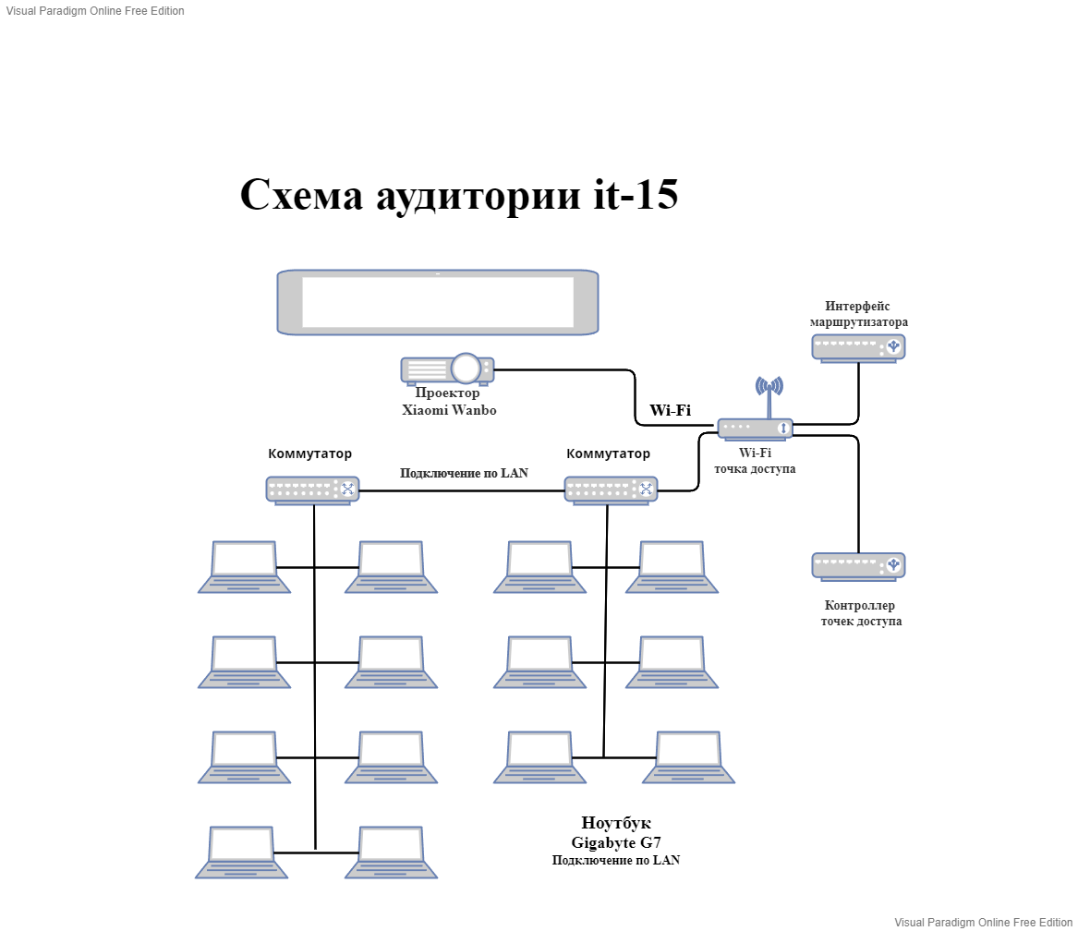

Рис.1. Схема аудитории it-15

**4. Компьютерные сети**

Компьютерная сеть (Computer Network) – это система компьютеров, связанных каналами передачи информации; программно-аппаратный комплекс, обеспечивающий автоматизированный обмен данными между компьютерами по каналам связи. Компьютерную сеть называют телекоммуникационной сетью, а процесс обмена информации по такой сети называют телекоммуникацией(от греч. "tele"- вдаль, далеко и лат. "communicatio" - связь).

Глобальная вычислительная сеть (ГВС или WAN - World Area NetWork) - сеть, соединяющая компьютеры, удалённые географически на большие расстояния друг от друга. Отличается от локальной сети более протяженными коммуникациями (спутниковыми, кабельными и др.). Глобальная сеть объединяет локальные сети.

Локальная вычислительная сеть (ЛВС) -Local Area Networks (LAN) - это группа (коммуникационная система) относительно небольшого количества компьютеров, объединенных совместно используемой средой передачи данных, расположенных на ограниченной по размерам небольшой площади в пределах одного или нескольких близко находящихся зданий (обычно в радиусе не более 1-2 км) с целью совместного использования ресурсов всех компьютеров.

Городская сеть (MAN - Metropolitan Area NetWork) - сеть, которая обслуживает информационные потребности большого города.

PAN (Personal Area Network) — персональная сеть, предназначенная для взаимодействия различных устройств, принадлежащих одному владельцу.

CAN (Campus Area Network — кампусная сеть) — объединяет локальные сети близко расположенных зданий.

**5. Сетевые протоколы**

Сетевой протоко́л — набор правил и действий (очерёдности действий), позволяющий осуществлять соединение и обмен данными между двумя и более включенными в сеть устройствами.

Dynamic Host Configuration Protocol (DHCP) — сетевой протокол, позволяющий компьютерам автоматически получать IP-адрес и другие параметры, необходимые для работы в сети TCP/IP. Данный протокол работает по модели «клиент-сервер».

User Datagram Protocol (UDP) представляет собой протокол передачи данных, не требующий предварительной установки соединения между хостами.

File Transfer Protocol (FTP) — протокол прикладного уровня для передачи файлов. Использует два канала для передачи данных. Первый, управляющий процессом передачи, называют командным. Второй, передающий информацию — транспортным.

Real-time Transfer Protocol (RTP) — транспортный протокол, работающий в реальном времени. Нужен для потоковой передачи аудио- и видеоданных.

Domain Name System (DNS) - система доменных имен. Данный протокол хранит информацию об именах запрашиваемых пользователем ресурсов и IP-адресах, соответствующих им.\

TCP (Transmission control protocol) - один из основных сетевых протоколов, управляет передачей данных и является транспортным уровнем модели OSI.

Internet Control Message Protocol (ICMP) — протокол, который нужен для слежения за ошибками во взаимодействии устройств. Он диагностирует проблемы и определяет, получены ли данные отправителем.

HyperText Transfer Protocol (HTTP) — протокол, который создавался для передачи файлов в сети.

Network Time Protocol (NTP) — протокол для синхронизации локальных часов устройства с точным временем в интернете. NTP работает на базе алгоритма Марзулло поверх UDP. За счёт этого удаётся добиться более высокой точности времени и скорости передачи данных.

Secure Shell (SSH) — защищенный протокол прикладного уровня, необходимый для удалённого управления ОС через протокол TCP.

**6. Подсети**

Подсеть — логическое разделение сети IP. IP-адрес разделён маской подсети на префикс сети и адрес хоста. Хостом в данном случае является любое сетевое устройство (а именно сетевой интерфейс этого устройства), обладающее IP-адресом. Компьютеры, входящие в одну подсеть, принадлежат одному диапазону IP-адресов.

**Подсеть 192.168.2.255**

Включает ноутбуки аудитории it-15, подключенные к Wi-Fi.

**7. Коммутатор**

Коммутатор, или свитч - прибор, объединяющий несколько интеллектуальных устройств в локальную сеть для обмена данными. При получении информации на один из портов, передает ее далее на другой порт, на основании таблицы коммутации или таблицы MAC-адресов.

**8. Беспроводные точки доступа**

Точка беспроводного доступа — это базовая станция, предназначенная для обеспечения беспроводного доступа к уже существующей сети (беспроводной или проводной) или создания новой беспроводной сети.

Чаще всего точки беспроводного доступа используются для предоставления доступа мобильным устройствам к стационарной локальной сети.

Wi-Fi – это технология беспроводной передачи данных в рамках локальной сети, осуществляемой устройствами на основе стандарта IEEE 802.11.

**9. Описание ноутбуков**

Ноутбуки Gigabyte А7

Спецификации

Процессор: AMD Ryzen 9 5900HS with radeon graphics x 16

Видеокарта: NVIDIA GeForce RTX 3070 Mobile, GDDR6 8 ГБ

Материнская плата: А7 Х1

Оперативная память: 16 Гб

Накопители: 512 ГБ, SSD

Дисплей: 17,3-дюйм IPS-матрица в безрамочном корпусе, экранное разрешение Full HD 1920x1080, частота обновления 144 Гц

Разъемы:

* 1 порт USB2.0 Type-A
* 1x USB3.2 Gen1 Type-A
* 1x USB3.2 Gen2 Type-A
* 1 порт HDMI 2.0 (с HDCP)
* 1x mini DP 1.4
* 1 порт DisplayPort 1.4 (Type-C over USB 3.2 Gen 2)
* 1 комбинированный TRS-аудио разъем
* 1 разъем TRS для микрофона
* 1x DC-in Jack
* 1x RJ-45

Габариты: 39.6 (Ш) x 26.2 (Д) x 2.55 ~ 3.44 (В) см

~ 2.48 кг

Операционная система: Ubuntu 22.04.1 LTS 64-bit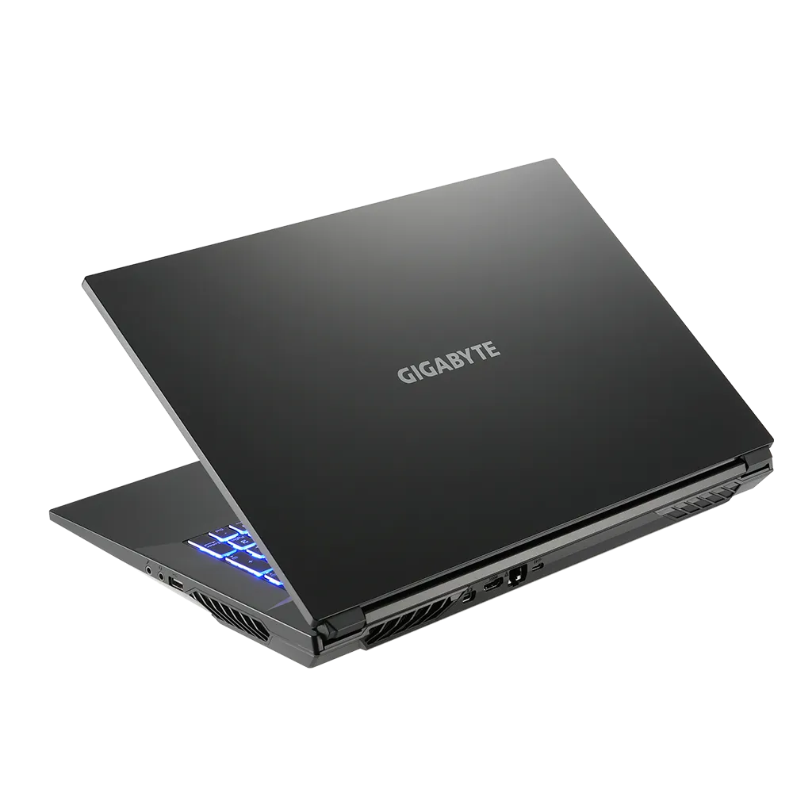

Рис.2. Ноутбук Gigabyte А7

**10. Описание проекторов**

Проектор Xiaomi Wanbo

Характеристики

Технология дисплея: LED

Контрастность: 2000: 1

Соотношение сторон экрана: 1,38: 1

Родное разрешение: 854 на 480 пикселей

Яркость: 150 ANSI люмен

Размер проекционного экрана: 40-120 дюймов

Форматы видео: 1080p, 720p, AVC, MPEG-2, MPEG-4

Размер: 150 х 140 х 110 мм

Вес: 900 грамм

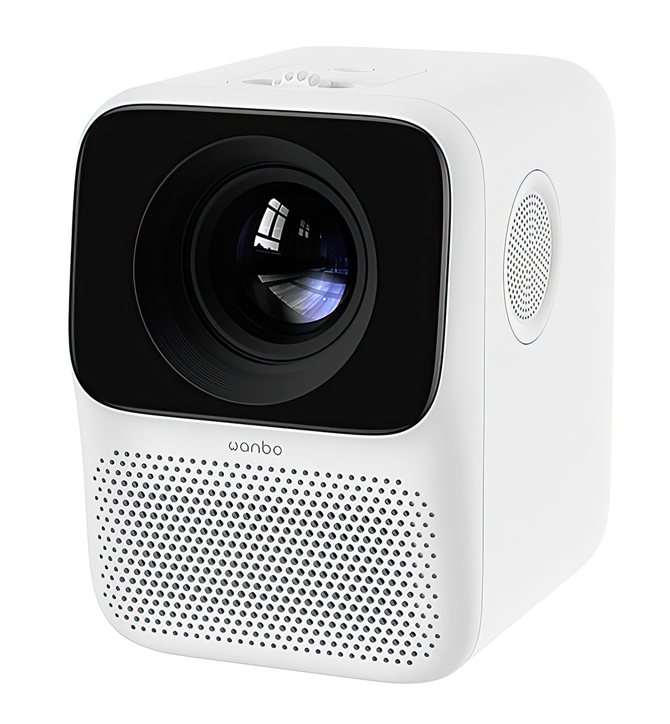

Рис.3.Проектор Xiaomi Wanbo

**11. Описание операционных систем**

Операционная система - Ubuntu 22.04.1 LTS

Ubuntu - это дистрибутив Linux, построенный на базе другого дистрибутива Linux - Debian, и распространяющийся под свободной лицензией GNU/GPL. В общем-то, думаю всем ясно, что дистрибутив распространяется свободно, и любой пользователь может просто загрузить его для личного пользования. Ubuntu разрабатывается компанией Canonical и поставляется в двух версиях: LTS (дистрибутивы с долгосрочной поддержкой от разработчиков) и простые версии, поддерживаемые не более года.

**12. Заключение**

В ходе данной курсовой работы было изучено оборудование лабораторной вычислительной системы и составлена схема терминального класса (аудитории it-15). Таким образом, компьютерный класс содержит 14 ноутбуков, проектор, коммутаторы, беспроводную точку доступа, контроллер точек доступа и интерфейс маршрутизатор. Также было освоено строение компьютерных сетей и подсетей университета, устройство локальной сети компьютерного класса.

**13. Источники информации**

1. GIGABYTE – A7 (AMD RyzenTM 5000 Series). - Текст: электронный // www.gigabyte.com: [сайт]. - URL: <https://www.gigabyte.com/ru/Laptop/A7--AMD-Ryzen-5000-Series#kf> (дата посещения: 08.01.23)
2. Сетевые протоколы - что это. - Текст: электронный // www.cloud4y.ru: [сайт]. - URL: [https://www.cloud4y.ru/blog/ what-is-network-protocols/](https://www.cloud4y.ru/blog/what-is-network-protocols/) (дата посещения: 08.01.23)
3. Компьютерные сети. - Текст: электронный // www.sites.google.com: [сайт]. - URL: [https://www.sites.google. com/site/jentosdz/teoria](https://www.sites.google.com/site/jentosdz/teoria) (дата посещения: 08.01.23)
4. Xiaomi – Проектор Xiaomi Wanbo. - Текст: электронный // [www.centrparts.com](https://www.centrparts.com/xiaomi-wanbo-t2-obzor-kupit-cena/): [сайт]. - URL: [https://www.centrparts.com/ xiaomi-wanbo-t2-obzor-kupit-cena/](https://www.centrparts.com/xiaomi-wanbo-t2-obzor-kupit-cena/) (дата посещения: 08.01.23)
5. Ubuntu.- Текст: электронный // ubuntu.ru: [сайт]. - URL: <https://ubuntu.ru/about> (дата посещения: 08.01.23)